|  |
| --- |
|  |
| Prueba de Caja Blanca |
| ***“Software de Control de Bodega”*** |
|  |
|  |
| **Integrantes:**  Cadena Pablo  Caicedo Kevin  Leiva Steven  **Fecha 2022-21-01** |

**BUSCAR PROBLEMAS**

**Registrar Categoría**

**CÓDIGO FUENTE**

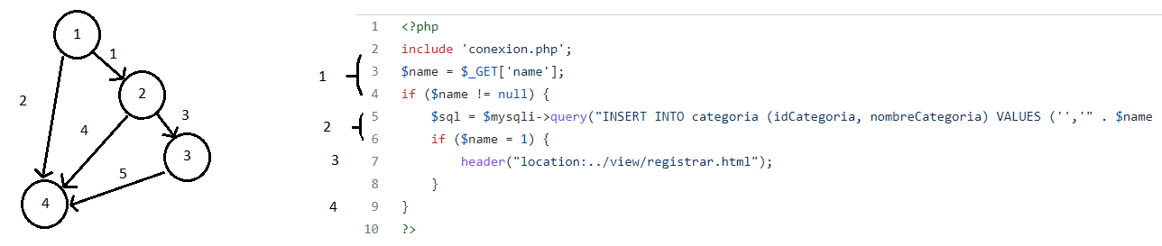

**DIAGRAMA DE FLUJO**

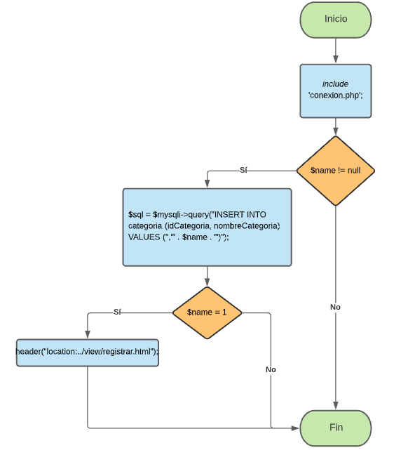

**GRAFO**



**RUTAS**

A: 1,3,5

B: 1,4

C: 2

**COMPLEJIDAD CICLOMÁTICA**

Se puede calcular de las siguientes formas:

* V(G) = número de nodos predicados(decisiones)+1

V(G)=2+1=3

* Nodos: 4

Aristas: 5

V(G) = 5-4+2 = 3

**Eliminar Categoría**

**CÓDIGO FUENTE**

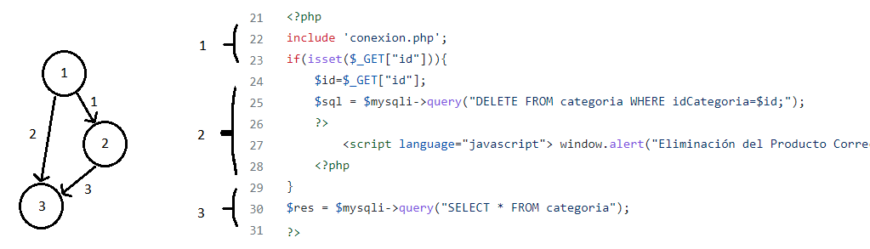

**DIAGRAMA DE FLUJO**

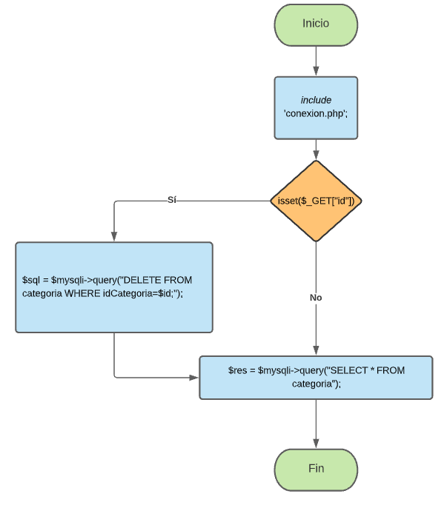

**GRAFO**



**RUTAS**

R1: 1,3

R2: 2

**COMPLEJIDAD CICLOMÁTICA**

Se puede calcular de las siguientes formas:

* V(G) = número de nodos predicados(decisiones)+1

V(G)=1+1=2

* Nodos: 3

Aristas: 3

V(G) = 3-3+2 = 2

**Actualizar Categoría**

**CÓDIGO FUENTE**

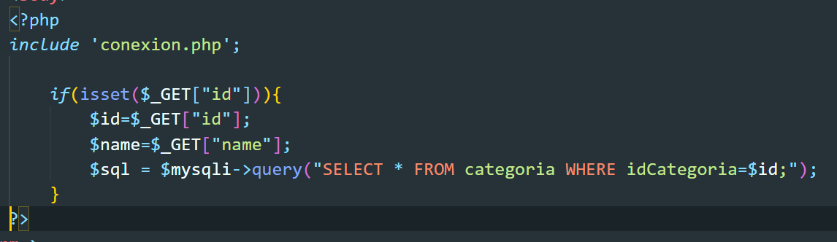

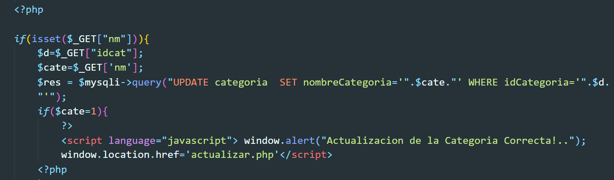

**DIAGRAMA DE FLUJO**

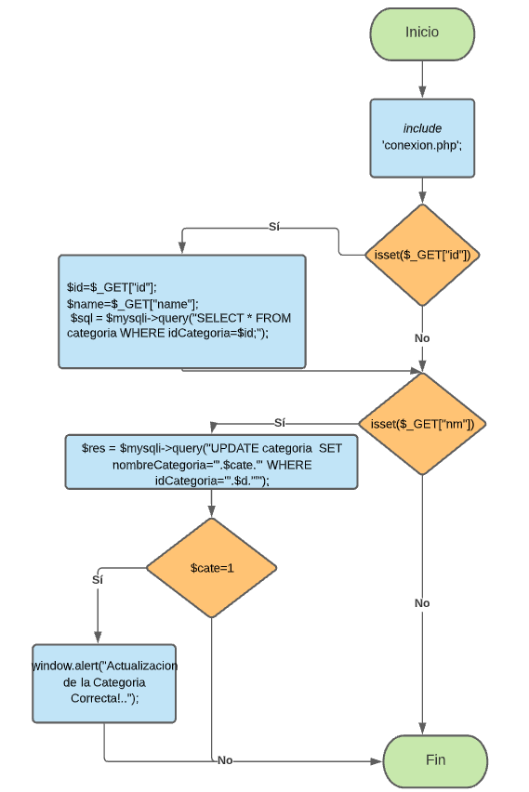

**GRAFO**

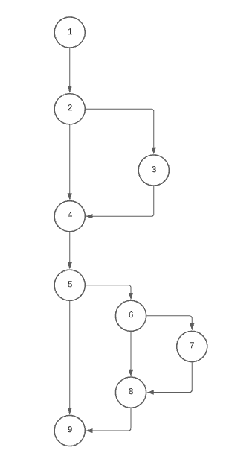

**RUTAS**

**R1:** 1, 2, 3, 4,5,6,7,8,9

**R2:** 1, 2, 4,5,9

R3: 1, 2, 3, 4,5,9

R4: 1, 2, 4,5,6,7,8,9

**COMPLEJIDAD CICLOMÁTICA**

Se puede calcular de las siguientes formas:

* V(G) = número de nodos predicados(decisiones)+1

V(G)=3+1=4

* V(G) = A – N + 2

V(G)= 11– 9 + 2 = 4

DONDE:

**P:** Número de nodos predicado

**A:** Número de aristas

**N:** Número de nodos